Міністерство освіти і науки України
Національний технічний університет України «Київський політехнічний інститут імені Ігоря Сікорського"
Факультет інформатики та обчислювальної техніки

Кафедра інформатики та програмної інженерії

Звіт

з лабораторної роботи № 1 з дисципліни
«ПІІС»

«Неінформативний, інформативний та локальний пошук»

Виконав(ла)
(шифр, прізвище, ім'я, по батькові)
ІТ-02 Тригуб Діана ІТ-02.

Перевірив

(прізвище, ім'я, по батькові)

Київ 2021
Зміст
1 Мета лабораторної роботи 3
2 ЗаВдання 4
3 Виконання 8
3.1 Псевдокод алгоритмів 8
3.2 Програмна реалізація 8
3.2.1 Вихідний код 8
3.2.2 Приклади роботи 8
3.3 Дослідження алгоритмів 8
Висновок 11
Критерії оцінювання 12

Мета лабораторної роботи
Мета роботи – розглянути та дослідити алгоритми неінформативного, інформативного та локального пошуку. Провести порівняльний аналіз ефективності використання алгоритмів.

Виконання

Lee Search
Код алгоритму:
from collections import deque

class Cell:
def __init__(self, x: int, y: int):
self.x = x
self.y = y

class Node:
def __init__(self, pt: Cell, dist: int, parent):
self.pt = pt # coordinates
self.dist = dist # distance from the source
self.parent = parent

def is_valid(row: int, col: int):
return (row >= 0) and (row < rows) and (col >= 0) and (col < cols)

def lee(mat, src: Cell, dest: Cell):
if mat[src.x][src.y] != 1 or mat[dest.y][dest.x] != 1:
print(mat[src.x][src.y])
print(mat[dest.x][dest.y])
return -1

visited = [[False for i in range(cols)]
for j in range(rows)]

# Mark the source cell as visited
visited[src.x][src.y] = True

# Create a queue for BFS
q = deque()

s = Node(src, 0, None)
q.append(s)

while q:

curr = q.popleft()

pt = curr.pt
if pt.x == dest.x and pt.y == dest.y:
return curr

for i in [(0, -1), (0, 1), (-1, 0), (1, 0)]:
row = pt.y + i[0]
col = pt.x + i[1]

# Enqueue valid adjacent cell that is not visited
if (is_valid(row, col) and
mat[row][col] == 1 and
not visited[row][col]):
visited[row][col] = True
Adjcell = Node(Cell(col, row),
curr.dist + 1, curr)
q.append(Adjcell)

return -1

def draw_maze(matrix, path):
wall = b'\xdb'.decode('cp437')
space = ' '
n = 3
print(wall * n * (len(matrix[0]) + 2))
for i in range(len(matrix)):
print(wall * n, end='')
for j in range(len(matrix[0])):
if matrix[i][j] == 0:
print(wall * n, end='')
else:
if (j, i) in path:
print(f'{j}{i} ', end='')
else:
print(space * n, end='')
print(wall * n)

print(wall * n * (len(matrix[0]) + 2))

mat = [[1, 1, 1, 1, 0, 1, 1, 1, 1, 1],
[1, 1, 1, 1, 0, 1, 1, 1, 1, 1],
[1, 1, 1, 1, 0, 1, 1, 1, 1, 1],
[1, 1, 1, 0, 0, 1, 1, 1, 1, 1],
[1, 1, 1, 1, 0, 1, 1, 1, 1, 1],
[1, 1, 1, 1, 1, 1, 1, 1, 1, 1],
[1, 1, 1, 1, 0, 1, 1, 1, 1, 1],
[1, 1, 1, 1, 0, 1, 1, 1, 1, 1],
[1, 1, 1, 1, 0, 1, 1, 1, 1, 1],
[1, 1, 1, 1, 1, 1, 1, 1, 1, 1]]

rows = len(mat)
cols = len(mat[0])

source = Cell(0, 0)
dest = Cell(7, 6)

path_node = lee(mat, source, dest)

if path_node.dist != -1:
print("Length of the Shortest Path is", path_node.dist)
path = []
while path_node:
path.append((path_node.pt.x, path_node.pt.y))
path_node = path_node.parent
path.reverse()
print(path)
draw_maze(mat, path)
else:
print("Shortest Path doesn't exist")
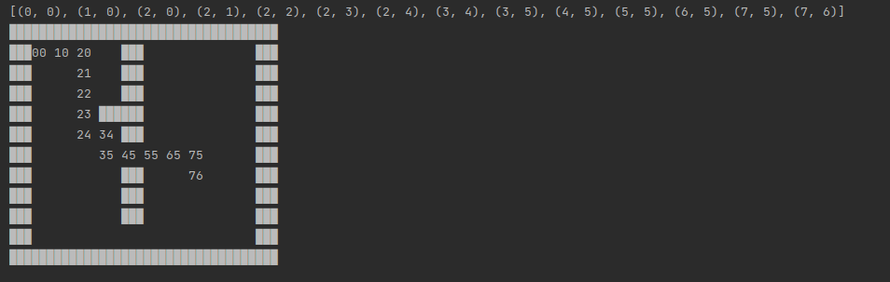
Алгоритм є неінформативним, однак в ситуації, коли під рукою більше нічого нема є досить дієвим, та зі своєю задачею справляється. Алгоритм “під капотом” оснований на BFS, що дозволяє нам стверджувати, що знайдений нами шлях є оптимальним. Однак З іншого боку, така система не може працювати на зваженому графі.
1.2 A Star
Код алгоритму:
class Node():
def __init__(self, parent=None, state=None):
self.g = 0
self.h = 0
self.f = 0
self.parent = parent
self.state = state
def __eq__(self, other):
return self.state == other.state
def count_g(self, node):
if self.state[0] == self.parent.state[0] or self.state[1] == self.parent.state[1]:
self.g = node.g + 10
else:
self.g = node.g + 14
def count_h(self, end):
self.h = (abs(self.state[0] - end.state[0]) + abs(self.state[1] - end.state[1])) * 10
def count_f(self):
self.f = self.g + self.h
def A(maze, start, end):
open_list = []
closed_list = []
open_list.append(start)
while open_list:
current_node = open_list[0]
current_index = 0
for index, item in enumerate(open_list):
if item.f < current_node.f:
current_node = item
current_index = index
open_list.pop(current_index)
closed_list.append(current_node)
if current_node == end:
path = []
current = current_node
while current is not None:
path.append(current.state)
current = current.parent
return path[::-1] # Return reversed path
# Generate children
children = []
for new_position in [(0, -1), (0, 1), (-1, 0), (1, 0), (-1, -1), (-1, 1), (1, -1), (1, 1)]: # Adjacent squares
# Get node position
node_position = (current_node.state[0] + new_position[0], current_node.state[1] + new_position[1])
# Make sure within range
if node_position[0] > (len(maze) - 1) or node_position[0] < 0 or node_position[1] > (len(maze[len(maze)-1]) -1) or node_position[1] < 0:
continue
# Make sure walkable terrain
if maze[node_position[0]][node_position[1]] != 1:
continue
# Create new node
new_node = Node(current_node, node_position)
# Append
children.append(new_node)
# Loop through children
for child in children:
# Child is on the closed list
for closed_child in closed_list:
if child == closed_child:
continue
# Create the f, g, and h values
child.count_g(current_node)
child.count_h(end)
child.count_f()
# Child is already in the open list
for open_node in open_list:
if child == open_node and child.g > open_node.g:
continue
# Add the child to the open list
open_list.append(child)
def draw_maze(matrix, path):
wall = b'\xdb'.decode('cp437')
space = ' '
n = 3
print(wall * n * (len(matrix[0]) + 2))
for i in range(len(matrix)):
print(wall * n, end='')
for j in range(len(matrix[0])):
if matrix[i][j] == 0:
print(wall * n, end='')
else:
if (i, j) in path:
print(f'{j}{i} ', end='')
else:
print(space * n, end='')
print(wall * n)
print(wall * n * (len(matrix[0]) + 2))
def main(begin, end):
mat = [[1, 1, 1, 1, 0, 1, 1, 1, 1, 1],
[1, 1, 1, 1, 0, 1, 1, 1, 1, 1],
[1, 1, 1, 1, 0, 1, 1, 1, 1, 1],
[1, 1, 1, 0, 0, 1, 1, 1, 1, 1],
[1, 1, 1, 1, 0, 1, 1, 1, 1, 1],
[1, 1, 1, 1, 1, 1, 1, 1, 1, 1],
[1, 1, 1, 1, 0, 1, 1, 1, 1, 1],
[1, 1, 1, 1, 0, 1, 1, 1, 1, 1],
[1, 1, 1, 1, 0, 1, 1, 1, 1, 1],
[1, 1, 1, 1, 1, 1, 1, 1, 1, 1]]
start = Node(None, begin)
end_ = Node(None, end)
path = A(mat, start, end_)
print(path)
draw_maze(mat, path)
if __name__ == '__main__':
main((0, 0), (7, 6))
Результат:
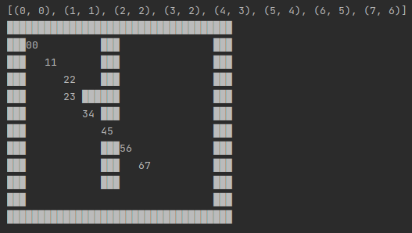

А* базується все на тому ж BFS, однак з одним дуже суттєвим покращенням. В A Star наступна в ітерації вершина обирається не случайно, а опираючись на оцінку цієї вершини (оцінка складається з евристики та відстанні до цієї вершини). Таким чином на кожному кроці ми обираємо найбільш вирогідно правильний крок, що суттєво прискорює знаходження шляху.

Висновок
Висновок щодо кожного алгоритму окремо я напиала в кінці підрозділів про кожний алгоритм.

